ĐẠI HỌC BÁCH KHOA HÀ NỘI
TRƯỜNG CÔNG NGHỆ THÔNG TIN VÀ TRUYỀN THÔNG


BÁO CÁO MÔN HỌC
CÔNG NGHỆ WEB VÀ DỊCH VỤ TRỰC TUYẾN
Đề tài:
XÂY DỰNG HỆ THỐNG QUẢN LÝ HỌC TẬP TRỰC TUYẾN
7STUDY LMS
Học phần: IT4409- Công nghệ Web và dịch vụ trực tuyến
Giáo viên hướng dẫn: Đỗ Bá Lâm

Nhóm 25
Tên | MSSV | Email
Trần Đức Thái | 20235215 | thai.td235215@sis.hust.edu.vn
Nguyễn Khánh Sơn | 20235212 | son.nk235212@sis.hust.edu.vn

Hà Nội, tháng 06 năm 2026

MỤC LỤC
Table of Contents
MỤC LỤC 2
1. THÔNG TIN CHUNG 4
1.1. Tên đề tài 4
1.2. Bối cảnh 4
1.3. Mục tiêu đề tài 4
1.4. Phạm vi MVP 4
2. CHỨC NĂNG CHÍNH, NGHIỆP VỤ NGƯỜI DÙNG 5
2.1. Các chức năng chính 5
2.2. Mô hình Use Case 5
2.3. Biểu đồ Use Case tổng quan 7
2.4. Biểu đồ tuần tự 8
3. CÔNG NGHỆ SỬ DỤNG 13
Tổng quan stack 13
4. PHÂN TÍCH YÊU CẦU 13
4.1. Tác nhân trong hệ thống 13
4.2. Yêu cầu chức năng cho Admin 13
4.3. Yêu cầu chức năng cho Giáo viên 13
4.4. Yêu cầu chức năng cho Sinh viên 14
4.5. Yêu cầu phi chức năng 14
5. THIẾT KẾ TỔNG QUAN HỆ THỐNG 14
5.1. Mô hình kiến trúc 14
5.2. Cấu trúc thư mục chính 15
5.3. Luồng đăng nhập và phân quyền 15
6. THIẾT KẾ CƠ SỞ DỮ LIỆU 16
6.1. Nhóm bảng người dùng và lớp học 16
6.2. Nhóm bảng bài học 16
6.3. Nhóm bảng quiz 16
6.4. Nhóm bảng assignment 17
6.5. Nhóm bảng discussion 17
6.6. Nhóm bảng tài nguyên lớp 17
7. THIẾT KẾ API VÀ MODULE BACKEND 17
7.1. Auth module 17
7.2. Classes và Class Members 18
7.3. Sections và Lessons 18
7.4. Resources 18
7.5. Quiz 18
7.6. Assignment và Submission 19
7.7. Discussion và Message 19
8. THIẾT KẾ FRONTEND 19
8.1. Route chính 19
8.2. Route guard 19
8.3. Dashboard theo vai trò 20
8.4. Course Detail 20
9. KIỂM THỬ 20
9.1. Kiểm thử build 20
9.2. Kiểm thử migration 20
9.3. Kiểm thử seed data 20
9.4. Kiểm thử thủ công theo luồng demo 20
10. HẠN CHẾ 21
11. HƯỚNG PHÁT TRIỂN 21
12. KẾT LUẬN 21
PHỤ LỤC A. VỊ TRÍ BỔ SUNG HÌNH ẢNH MINH HỌA 21
PHỤ LỤC B. BẢNG PHÂN CÔNG CÔNG VIỆC 23
PHỤ LỤC C. LỊCH SỬ COMMIT THEO TUẦN 24

1. THÔNG TIN CHUNG

1.1. Tên đề tài
Xây dựng hệ thống quản lý học tập trực tuyến 7Study LMS.
Link github repo: https://github.com/tranducthai/IT4409.

1.2. Bối cảnh
Trong môi trường giáo dục hiện đại, nhu cầu quản lý lớp học, tài nguyên học tập, bài kiểm tra, bài tập và tương tác giữa giáo viên với sinh viên ngày càng lớn. Các lớp học không chỉ cần nơi lưu trữ tài liệu, mà còn cần một hệ thống có khả năng tổ chức nội dung, theo dõi quá trình học tập và hỗ trợ đánh giá kết quả của sinh viên.
- Quản lý người dùng theo vai trò.
- Tổ chức lớp học và nội dung bài học.
- Theo dõi tiến độ học tập của sinh viên.
- Cho phép sinh viên làm quiz, nộp bài tập và tham gia thảo luận.
- Cho phép giáo viên quản lý học liệu, duyệt thành viên và đánh giá sinh viên.
Dự án 7Study LMS được xây dựng như một nền tảng học tập trực tuyến thu gọn, tập trung vào các chức năng cốt lõi của một hệ thống Learning Management System. Phạm vi của dự án phù hợp với yêu cầu xây dựng sản phẩm MVP trong môn học Công nghệ Web và Dịch vụ trực tuyến.

1.3. Mục tiêu đề tài
Mục tiêu của dự án là xây dựng một ứng dụng web hỗ trợ dạy và học, có thể chạy được, có dữ liệu demo và thể hiện rõ các luồng nghiệp vụ chính.
- Đăng ký, đăng nhập và quản lý phiên đăng nhập bằng JWT.
- Phân quyền người dùng theo 3 vai trò: Admin, Giáo viên và Sinh viên.
- Quản lý lớp học, thành viên lớp và trạng thái tham gia lớp.
- Quản lý bài học theo cấu trúc section/lesson.
- Hỗ trợ nhiều loại nội dung bài học: text, video YouTube, file và quiz.
- Upload và quản lý tài nguyên lớp học thông qua Supabase Storage.
- Tạo và làm quiz, lưu kết quả làm bài.
- Tạo bài tập, nộp bài, xem bài nộp và chấm điểm.
- Tạo thảo luận và gửi tin nhắn trong lớp.

1.4. Phạm vi MVP
Trong phạm vi MVP, hệ thống tập trung vào các luồng nghiệp vụ chính thay vì mở rộng sang các chức năng nâng cao.
- Admin quản lý tổng quan người dùng và lớp học.
- Giáo viên tạo và quản lý lớp học, bài học, tài nguyên, quiz, bài tập và thảo luận.
- Sinh viên tham gia lớp, học bài, làm quiz, nộp bài và trao đổi trong discussion.
Ngoài các chức năng cốt lõi, dự án đã hoàn thiện thêm các tính năng nâng cao: chat thảo luận thời gian thực (WebSocket/socket.io), hệ thống thông báo in-app (realtime), import câu hỏi quiz từ file CSV, upload avatar người dùng và lớp học, reset mật khẩu qua email, và triển khai online trên Render + Neon.

2. CHỨC NĂNG CHÍNH, NGHIỆP VỤ NGƯỜI DÙNG

2.1. Các chức năng chính
Hệ thống 7Study LMS cung cấp ba nhóm chức năng chính tương ứng với ba vai trò người dùng. Mỗi nhóm chức năng được thiết kế độc lập, phân quyền rõ ràng và không có sự chồng chéo quyền hạn giữa các vai trò.
Vai trò | Chức năng chính | Số lượng UC
Admin | Đăng nhập hệ thống | Xem tổng quan hệ thống (số users, số lớp, phân bố theo role) | Xem danh sách người dùng | Xem danh sách lớp học | 4 use case
Giáo viên | Đăng ký / Đăng nhập / Đổi mật khẩu | Tạo/sửa/xóa lớp học | Upload ảnh đại diện lớp | Duyệt/từ chối sinh viên vào lớp | Thêm/sửa/xóa section và lesson (4 loại nội dung) | Upload tài nguyên lớp (PDF/ZIP), quản lý theo thư mục | Tạo/sửa quiz + import câu hỏi từ CSV | Tạo bài tập có deadline, chấm điểm và phản hồi | Tạo thảo luận, chat realtime | Xem tiến độ học của từng sinh viên | Nhận thông báo in-app | 11 use case
Sinh viên | Đăng ký / Đăng nhập / Đổi mật khẩu / Reset qua email | Xem danh sách lớp đã tham gia | Gửi yêu cầu tham gia lớp (join code) | Xem và học bài (text/video/file/quiz) | Đánh dấu bài học đã hoàn thành | Làm quiz, xem điểm và lịch sử làm bài | Nộp bài tập (upload file), xem phản hồi giáo viên | Chat thảo luận realtime | Xem tiến độ học tập cá nhân | Nhận thông báo in-app | 10 use case
Bảng 2.1. Tổng hợp chức năng chính theo vai trò người dùng

2.2. Mô hình Use Case
Hệ thống có 3 actor chính tham gia vào các use case:
- Admin: quản trị viên hệ thống, có quyền xem toàn bộ dữ liệu.
- Giáo viên (Teacher): tạo và vận hành lớp học, quản lý nội dung và đánh giá sinh viên.
- Sinh viên (Student): tham gia lớp học, học bài, làm bài kiểm tra và trao đổi.
Bảng dưới liệt kê các use case cùng mối quan hệ include/extend giữa chúng:
Mã UC | Tên Use Case | Actor | Quan hệ
UC-01 | Đăng nhập hệ thống | Admin, GV, SV | <<include>> UC-02 (xác thực token)
UC-02 | Xác thực JWT token | Hệ thống | <<include>> bởi UC-01, UC-03.
UC-03 | Đăng ký tài khoản | GV, SV
UC-04 | Đổi/Reset mật khẩu qua email | GV, SV | <<extend>> UC-01
UC-05 | Tạo/sửa/xóa lớp học | GV | <<include>> UC-02
UC-06 | Duyệt/từ chối sinh viên vào lớp | GV | <<include>> UC-02
UC-07 | Quản lý section và lesson | GV | <<include>> UC-02
UC-08 | Upload tài nguyên lớp học | GV | <<include>> UC-02, UC-12 (upload Supabase)
UC-09 | Tạo quiz & import câu hỏi CSV | GV | <<include>> UC-02
UC-10 | Tạo bài tập, chấm điểm | GV | <<include>> UC-02
UC-11 | Chat thảo luận (realtime WS) | GV, SV | <<include>> UC-02
UC-12 | Upload file lên Supabase Storage | Hệ thống | <<include>> bởi UC-08, UC-10, UC-17
UC-13 | Xem tiến độ học tập sinh viên | GV | <<include>> UC-02
UC-14 | Xem tổng quan hệ thống | Admin | <<include>> UC-02
UC-15 | Tham gia lớp bằng join code | SV | <<include>> UC-02
UC-16 | Học bài (text/video/file/quiz) | SV | <<include>> UC-02
UC-17 | Nộp bài tập (upload file) | SV | <<include>> UC-02, UC-12
UC-18 | Làm quiz, xem kết quả | SV | <<include>> UC-02, <<extend>> UC-19
UC-19 | Xem lịch sử làm bài | SV | <<extend>> UC-18
UC-20 | Nhận thông báo in-app (realtime) | GV, SV | <<include>> UC-02
Bảng 2.2. Danh sách use case và mối quan hệ

2.3. Biểu đồ Use Case tổng quan
Hình dưới đây mô tả biểu đồ use case tổng quan của hệ thống 7Study LMS.
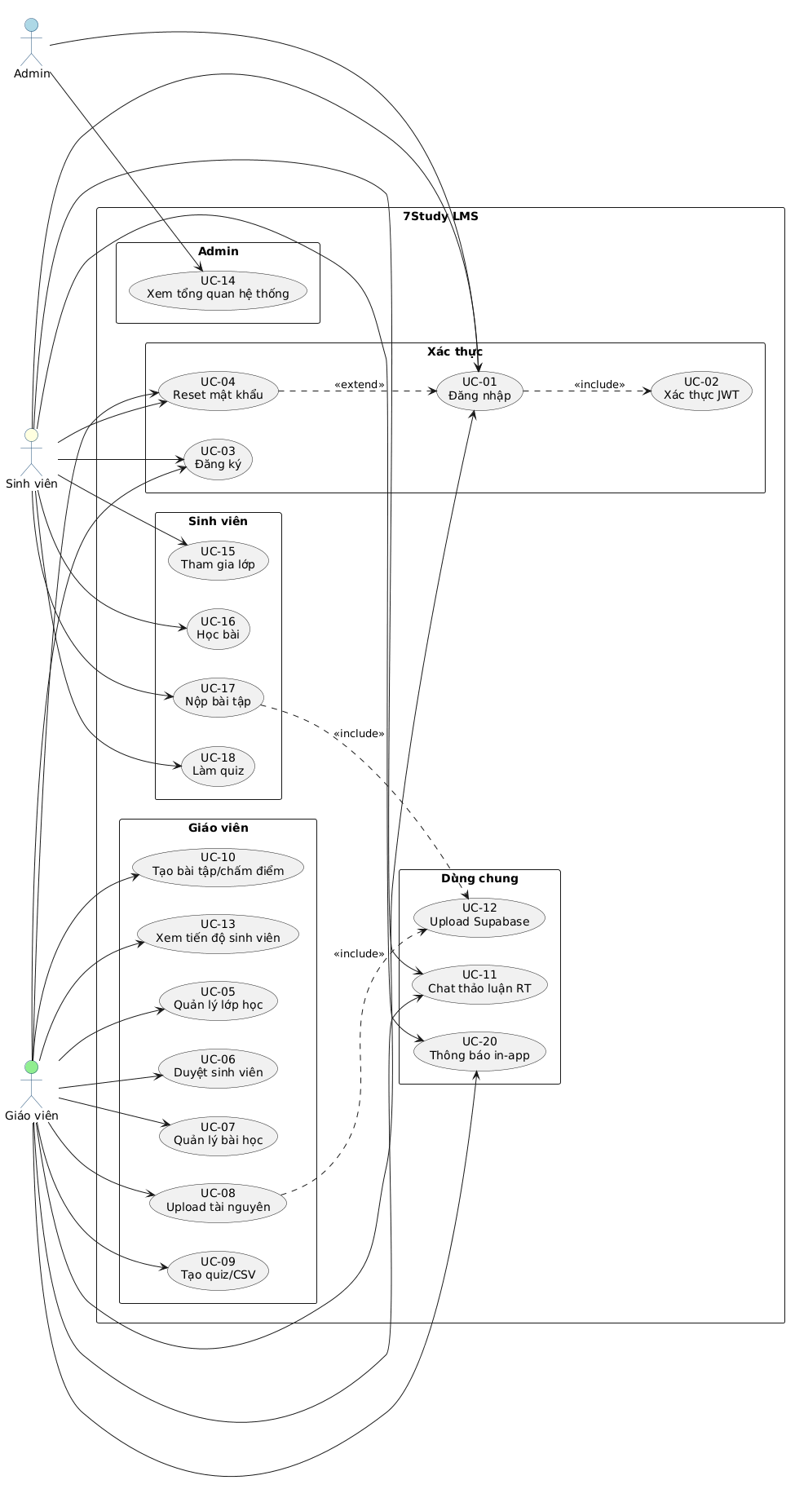
Hình 2.1. Biểu đồ Use Case tổng quan hệ thống 7Study LMS

2.4. Biểu đồ tuần tự
Phần này trình bày biểu đồ tuần tự (sequence diagram) cho 4 luồng nghiệp vụ quan trọng nhất của hệ thống.
Biểu đồ SD-01: Đăng nhập và phân quyền
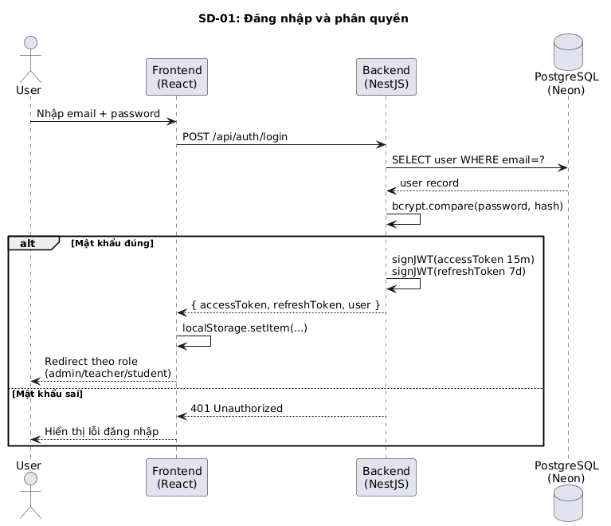
Hình 2.2. Biểu đồ tuần tự – Đăng nhập và phân quyền
Mô tả luồng:
- Người dùng nhập email/password trên trang /login.
- Frontend gọi POST /api/auth/login.
- Backend kiểm tra email tồn tại trong DB; hash password bằng bcrypt.
- Nếu hợp lệ: ký access token (15 phút) và refresh token (7 ngày), trả về cùng thông tin user.
- Frontend lưu token vào localStorage (it4409_access_token, it4409_refresh_token, it4409_current_user).
- Frontend đọc role từ user object, redirect: ADMIN → /dashboard/admin, TEACHER → /dashboard/teacher, STUDENT → /dashboard/student.
- Mọi API call tiếp theo đính kèm Authorization: Bearer <access_token> trong header.
- Khi access token hết hạn (401), frontend tự động gọi POST /api/auth/refresh để lấy token mới.
Biểu đồ SD-02: Sinh viên tham gia lớp học bằng join code
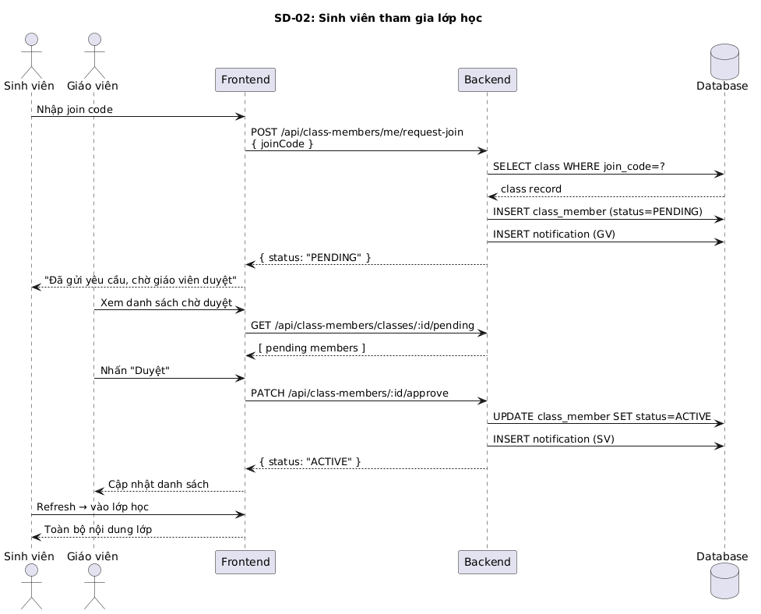
Hình 2.3. Biểu đồ tuần tự – Tham gia lớp học
Mô tả luồng:
- Sinh viên nhập join code trên Student Dashboard.
- Frontend gọi POST /api/class-members/me/request-join với { joinCode }.
- Backend tra cứu lớp theo join code; kiểm tra sinh viên chưa là thành viên.
- Tạo class_member với status = PENDING, gửi thông báo cho giáo viên.
- Giáo viên vào tab "Sinh viên chờ duyệt", nhấn Duyệt hoặc Từ chối.
- Backend cập nhật status = ACTIVE (hoặc REJECTED), gửi thông báo lại cho sinh viên.
- Sinh viên được ACTIVE có thể truy cập đầy đủ nội dung lớp.

Biểu đồ SD-03: Sinh viên làm quiz
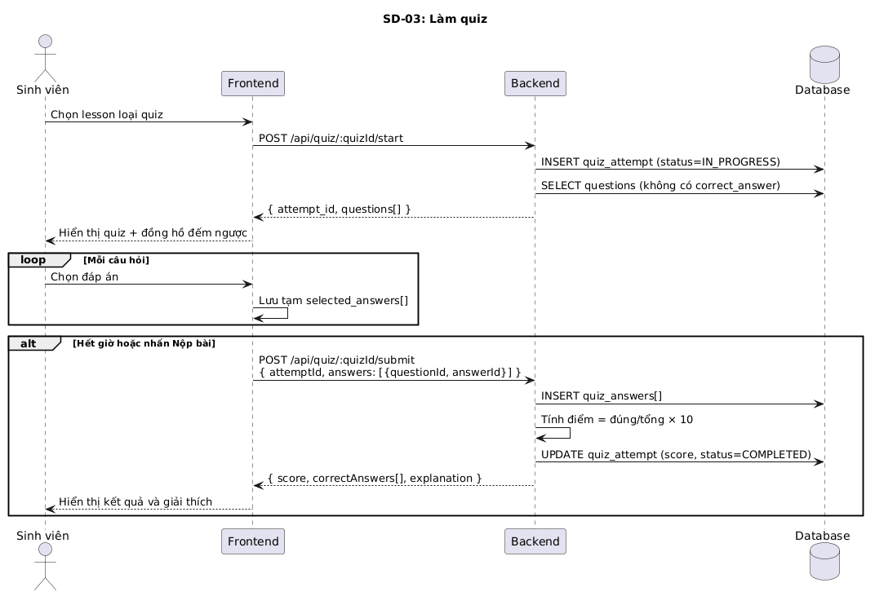
Hình 2.4. Biểu đồ tuần tự – Làm quiz
Mô tả luồng:
- Sinh viên chọn bài học loại quiz trong tab Bài học.
- Frontend gọi POST /api/quiz/:id/start → backend tạo quiz_attempt.
- Backend trả về danh sách câu hỏi (không kèm đáp án đúng).
- Sinh viên chọn đáp án, đồng hồ đếm ngược hiển thị trên giao diện.
- Khi hết thời gian hoặc nhấn Nộp bài: frontend gọi POST /api/quiz/:id/submit với mảng { questionId, answerId }.
- Backend lưu quiz_answers, tính điểm (số câu đúng / tổng câu × 10), cập nhật quiz_attempt.
- Frontend hiển thị điểm số, đáp án đúng và giải thích.

Biểu đồ SD-04: Chat thảo luận thời gian thực (WebSocket)
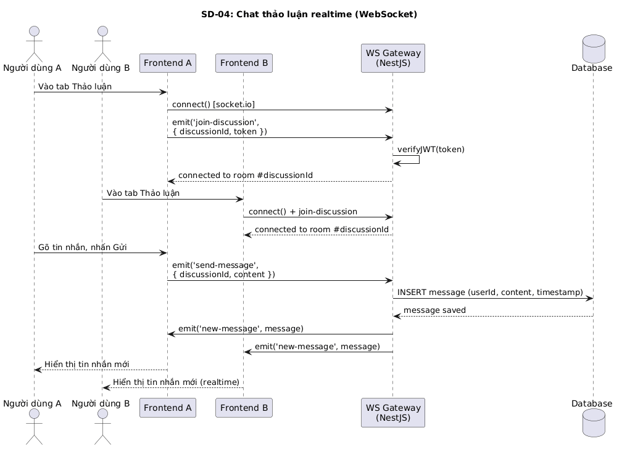
Hình 2.5. Biểu đồ tuần tự – Chat thảo luận realtime
Mô tả luồng:
- Người dùng (GV hoặc SV) vào tab Thảo luận trong lớp học.
- Frontend thiết lập kết nối WebSocket tới backend (socket.io).
- Frontend emit sự kiện join-discussion với { discussionId, token }.
- Backend xác thực JWT từ token, cho phép tham gia room discussion tương ứng.
- Khi gửi tin nhắn: frontend emit send-message → backend lưu vào DB, broadcast new-message tới tất cả client trong room.
- Tất cả thành viên trong discussion nhận tin nhắn mới ngay lập tức, không cần reload trang.

3. CÔNG NGHỆ SỬ DỤNG

Tổng quan stack
Thành phần | Công nghệ
Frontend | React 18, Vite, Tailwind CSS
Backend | NestJS, TypeScript
Database | PostgreSQL / Neon (serverless)
ORM | TypeORM + Migration
Xác thực | JWT access token + refresh token
File Storage | Supabase Storage (CDN toàn cầu)
Realtime | WebSocket (socket.io) – NestJS Gateway
Thông báo | Notification system in-app (realtime)
Email | Nodemailer / SMTP Gmail – reset mật khẩu
Triển khai | Render (backend) + Neon (DB) + Supabase

4. PHÂN TÍCH YÊU CẦU

4.1. Tác nhân trong hệ thống
Hệ thống có 3 vai trò chính, mỗi vai trò có phạm vi thao tác và quyền truy cập khác nhau.
Vai trò | Mô tả
Admin | Quản lý tổng quan hệ thống, người dùng và lớp học.
Giáo viên | Tạo lớp, quản lý thành viên, bài học, tài nguyên, quiz, bài tập và thảo luận.
Sinh viên | Tham gia lớp, học bài, làm quiz, nộp bài và thảo luận.

4.2. Yêu cầu chức năng cho Admin
- Xem thống kê tổng quan hệ thống.
- Xem danh sách người dùng.
- Xem số lượng người dùng theo vai trò.
- Xem danh sách lớp học.
- Hỗ trợ kiểm tra dữ liệu toàn hệ thống trong giai đoạn demo.

4.3. Yêu cầu chức năng cho Giáo viên
- Đăng nhập bằng tài khoản giáo viên.
- Tạo lớp học với tên, mô tả, ảnh đại diện và mã vào lớp.
- Sửa hoặc xóa lớp học do mình quản lý.
- Xem danh sách sinh viên đang chờ duyệt.
- Duyệt yêu cầu tham gia lớp.
- Thêm, sửa, xóa section và lesson.
- Tạo lesson có type text, video, file hoặc quiz.
- Upload file tài nguyên lớp học.
- Tạo folder tài nguyên.
- Tạo assignment có deadline và file đính kèm.
- Xem submission của sinh viên và chấm điểm.
- Tạo discussion và gửi message.
- Xem tiến độ học tập của sinh viên.

4.4. Yêu cầu chức năng cho Sinh viên
- Đăng nhập bằng tài khoản sinh viên.
- Xem danh sách lớp đã tham gia.
- Gửi yêu cầu tham gia lớp bằng join code.
- Mở lớp học và xem bài học.
- Xem text lesson inline.
- Mở video YouTube và file tài liệu.
- Đánh dấu bài học đã học.
- Làm quiz và xem kết quả.
- Nộp assignment.
- Gửi message trong discussion.

4.5. Yêu cầu phi chức năng
- Giao diện dễ sử dụng và phân tách rõ theo vai trò.
- API có cấu trúc module rõ ràng.
- Dữ liệu có quan hệ khóa ngoại để đảm bảo tính nhất quán.

5. THIẾT KẾ TỔNG QUAN HỆ THỐNG

5.1. Mô hình kiến trúc
Hệ thống được chia thành các lớp chính gồm trình duyệt, frontend, backend, database và dịch vụ lưu trữ file. Frontend giao tiếp với backend thông qua REST API; backend thao tác dữ liệu thông qua TypeORM và lưu file lên Supabase Storage.
Browser
|
| HTTP/JSON + JWT
v
React Frontend
|
| REST API
v
NestJS Backend
|
| TypeORM
v
PostgreSQL/Neon

Backend
|
| Upload file
v
Supabase Storage

Hình 5.. Mô hình kiến trúc tổng quan của hệ thống
Frontend chịu trách nhiệm hiển thị giao diện, điều hướng route, lưu token trong localStorage và gọi API. Backend chịu trách nhiệm xử lý nghiệp vụ, kiểm tra quyền, thao tác database và upload file. Database lưu dữ liệu có cấu trúc, còn Supabase Storage lưu file và trả về URL để frontend mở hoặc tải file.

5.2. Cấu trúc thư mục chính
IT4409/
backend/
src/
modules/
auth/
users/
classes/
class-members/
sections/
lessons/
lesson-contents/
class-resources/
quizzes/
questions/
quiz-attempts/
quiz-answers/
assignments/
submissions/
discussions/
messages/
migrations/
scripts/
frontend/
src/
pages/
pages/dashboard/
components/
services/api/
mocks/
README.md
cs50w_seed_course.yaml

6. THIẾT KẾ CƠ SỞ DỮ LIỆU

6.1. Nhóm bảng người dùng và lớp học
Bảng | Mục đích
users | Lưu tài khoản người dùng và role.
classes | Lưu thông tin lớp học.
class_members | Lưu quan hệ user-lớp và trạng thái tham gia.

Bảng users có các trường chính: id, full_name, email, password, role, avatar_url, created_at và updated_at. Bảng classes có các trường chính: id, name, description, avatar_url, type, teacher_id, join_code và is_active. Bảng class_members có các trường chính: id, class_id, user_id, role, status và joined_at.
Status | Ý nghĩa
ACTIVE | Đã là thành viên lớp.
PENDING | Đã gửi yêu cầu, đang chờ giáo viên duyệt.
REJECTED | Bị từ chối.

6.2. Nhóm bảng bài học
Bảng | Mục đích
sections | Chia lớp thành các phần hoặc tuần học.
lessons | Lưu bài học và nội dung chính.
lesson_progresses | Lưu tiến độ bài học đã hoàn thành của sinh viên.

Trong schema hiện tại, nội dung bài học đã được gộp vào bảng lessons. Mỗi lesson có thể có type, file_url, content, duration và quiz_id nếu bài học là quiz.
Type | Cách hiển thị
text | Hiển thị nội dung inline.
video | Mở URL YouTube.
file | Mở file Supabase/PDF/ZIP.
quiz | Điều hướng sang trang quiz.

6.3. Nhóm bảng quiz
Bảng | Mục đích
quizzes | Thông tin quiz.
questions | Câu hỏi của quiz.
quiz_attempts | Lần làm bài của sinh viên.
quiz_answers | Câu trả lời từng câu.

Luồng làm quiz gồm: sinh viên mở lesson type quiz, frontend điều hướng sang trang quiz, backend trả thông tin quiz và câu hỏi, sinh viên chọn đáp án và submit, backend tạo attempt, lưu answers và tính điểm.

6.4. Nhóm bảng assignment
Bảng | Mục đích
assignments | Bài tập giáo viên tạo.
assignment_attachments | File hoặc link đính kèm bài tập.
assignment_submissions | Bài nộp của sinh viên.
assignment_submission_files | File trong bài nộp.

Luồng assignment gồm: giáo viên tạo assignment và deadline, đính kèm link hoặc file nếu cần; sinh viên nộp bài; giáo viên xem submission, chấm điểm và phản hồi.

6.5. Nhóm bảng discussion
Bảng | Mục đích
discussions | Chủ đề thảo luận trong lớp.
messages | Tin nhắn trong discussion.

Message gắn với user nên hệ thống có thể biết ai gửi tin nhắn, từ đó phân biệt được nội dung của giáo viên và sinh viên.

6.6. Nhóm bảng tài nguyên lớp
Bảng | Mục đích
class_resource_folders | Thư mục tài nguyên của lớp.
class_resources | File hoặc link tài nguyên.

File được upload lên Supabase, bảng class_resources chỉ lưu các thông tin như file_url, original_name, file_name, mime_type, size, uploaded_by và folder_id.

7. THIẾT KẾ API VÀ MODULE BACKEND
Backend được tổ chức theo module. Mỗi module thường có Controller để định nghĩa endpoint, Service để xử lý nghiệp vụ, Repository để thao tác database, DTO để validate request và Entity để ánh xạ với bảng dữ liệu.

7.1. Auth module
Auth module phụ trách đăng ký, đăng nhập, refresh token, lấy thông tin current user, đổi mật khẩu và các endpoint phục hồi mật khẩu ở mức cơ bản.
POST /api/auth/login
POST /api/auth/register
POST /api/auth/refresh
GET /api/auth/me
PATCH /api/auth/change-password

7.2. Classes và Class Members
Nhóm API này xử lý tạo/sửa/xóa/xem lớp, lấy lớp của giáo viên hoặc sinh viên, sinh viên gửi yêu cầu tham gia và giáo viên duyệt yêu cầu tham gia.
GET /api/classes
GET /api/classes/:id
POST /api/classes
PATCH /api/classes/:id
DELETE /api/classes/:id
GET /api/class-members/me/teacher-classes
GET /api/class-members/me/student-classes
POST /api/class-members/me/request-join
PATCH /api/class-members/:id/approve
GET /api/class-members/classes/:classId/pending

7.3. Sections và Lessons
Nhóm API này xử lý tạo section, lấy section theo class, tạo/sửa/xóa lesson và đánh dấu bài học đã hoàn thành.
GET /api/sections/class/:classId
POST /api/sections
GET /api/lessons/section/:sectionId
POST /api/lessons
PATCH /api/lessons/:id
DELETE /api/lessons/:id
POST /api/lessons/:lessonId/progress/me

7.4. Resources
Resources module phụ trách upload file tài nguyên lớp, tạo folder, xem file/folder và xóa tài nguyên.
GET /api/class-resources/class/:classId
POST /api/class-resources/class/:classId/upload
GET /api/class-resources/class/:classId/folders
POST /api/class-resources/class/:classId/folders
DELETE /api/class-resources/:resourceId
DELETE /api/class-resources/folders/:folderId

7.5. Quiz
Quiz module phụ trách lấy danh sách quiz, lấy chi tiết quiz, bắt đầu lượt làm bài, submit bài và xem lịch sử làm bài.
GET /api/quizzes/class/:classId
GET /api/quiz/:quizId
POST /api/quiz/:quizId/start
POST /api/quiz/:quizId/submit
GET /api/quiz/:quizId/attempts/me

7.6. Assignment và Submission
Nhóm API này xử lý bài tập, bài nộp, xem submission và chấm điểm.
GET /api/assignments/class/:classId
POST /api/assignments
PATCH /api/assignments/:id
DELETE /api/assignments/:id
POST /api/submissions/assignment/:assignmentId
GET /api/submissions/assignment/:assignmentId
GET /api/submissions/assignment/:assignmentId/me
PATCH /api/submissions/:id/grade

7.7. Discussion và Message
Discussion module phụ trách tạo chủ đề thảo luận và trao đổi tin nhắn trong từng discussion.
GET /api/discussions/class/:classId
POST /api/discussions
GET /api/messages/discussion/:discussionId
POST /api/messages

8. THIẾT KẾ FRONTEND

8.1. Route chính
Route | Chức năng
/ | Trang chủ.
/login | Đăng nhập.
/register | Đăng ký.
/dashboard | Route trung gian điều hướng theo role.
/dashboard/admin | Dashboard admin.
/dashboard/teacher | Dashboard giáo viên.
/dashboard/student | Dashboard sinh viên.
/courses/:courseId | Chi tiết lớp học.
/courses/:courseId/quizzes/:quizId | Làm quiz.
/profile | Hồ sơ người dùng.
/account | Tài khoản.

8.2. Route guard
- RequireAuth: bắt buộc có token.
- RequireGuest: nếu đã đăng nhập thì không vào login/register.
- RequireRole: chỉ cho vai trò phù hợp vào route.
- DashboardRoute: đọc role và điều hướng đến dashboard tương ứng.

8.3. Dashboard theo vai trò
Admin dashboard hiển thị tổng quan users/classes và số lượng theo role. Teacher dashboard hiển thị lớp giáo viên quản lý, hỗ trợ tạo/sửa/xóa lớp, xem request sinh viên đang chờ duyệt và duyệt hoặc từ chối sinh viên. Student dashboard hiển thị lớp đã tham gia và cho phép nhập join code để xin vào lớp.

8.4. Course Detail
Trang chi tiết lớp học gồm các tab: Bài học, BTVN, Tài nguyên, Tiến độ và Thảo luận. Trong tab Bài học, lesson có thể là text, video, file hoặc quiz. Text lesson được hiển thị inline; video mở URL YouTube; file mở link Supabase/PDF/ZIP; quiz điều hướng sang trang làm quiz.

9. KIỂM THỬ

9.1. Kiểm thử build
Backend được kiểm thử build bằng lệnh npm run build trong thư mục backend. Frontend được kiểm thử lint và build bằng npm run lint và npm run build trong thư mục frontend.
cd backend
npm run build

cd frontend
npm run lint
npm run build

9.2. Kiểm thử migration
cd backend
npm run migration:show
npm run migration:run

9.3. Kiểm thử seed data
cd backend
npm run seed:cs50w

Kết quả kỳ vọng: seed chạy thành công, có class CS50W, có user giáo viên và sinh viên, có sections, lessons, quizzes, resources, discussions và assignments.

9.4. Kiểm thử thủ công theo luồng demo
Luồng giáo viên: login tài khoản teacher.cs50w@7study.local, mở dashboard giáo viên, kiểm tra lớp CS50W, mở lớp, xem tab bài học, mở text/video/file/quiz, xem tab tài nguyên, kiểm tra pending students, tạo discussion message và xem assignment/submission.
Luồng sinh viên: login một tài khoản sinh viên active, mở dashboard sinh viên, mở lớp CS50W, xem bài học, đánh dấu bài học đã học, làm quiz, gửi discussion message và nộp assignment.
Luồng pending/rejected: login sinh viên pending để kiểm tra việc chưa có quyền vào lớp active; sau đó login giáo viên, kiểm tra pending list và duyệt request nếu cần demo.

1. KẾT LUẬN
Dự án 7Study LMS đã xây dựng được một hệ thống quản lý học tập trực tuyến ở mức MVP, có khả năng demo các luồng nghiệp vụ chính của Admin, Giáo viên và Sinh viên. Hệ thống sử dụng kiến trúc fullstack với React, NestJS, PostgreSQL và Supabase Storage. Bộ dữ liệu CS50W giúp minh họa luồng học tập thực tế, từ bài học, tài nguyên, quiz, discussion đến assignment.
Trong phạm vi môn học Công nghệ Web và Dịch vụ trực tuyến, dự án đáp ứng mục tiêu xây dựng một sản phẩm có thể chạy, có dữ liệu demo, có cấu trúc hệ thống rõ ràng và có khả năng tiếp tục mở rộng trong các giai đoạn sau.

PHỤ LỤC A. MỘT SỐ GIAO DIỆN CỦA HỆ THỐNG

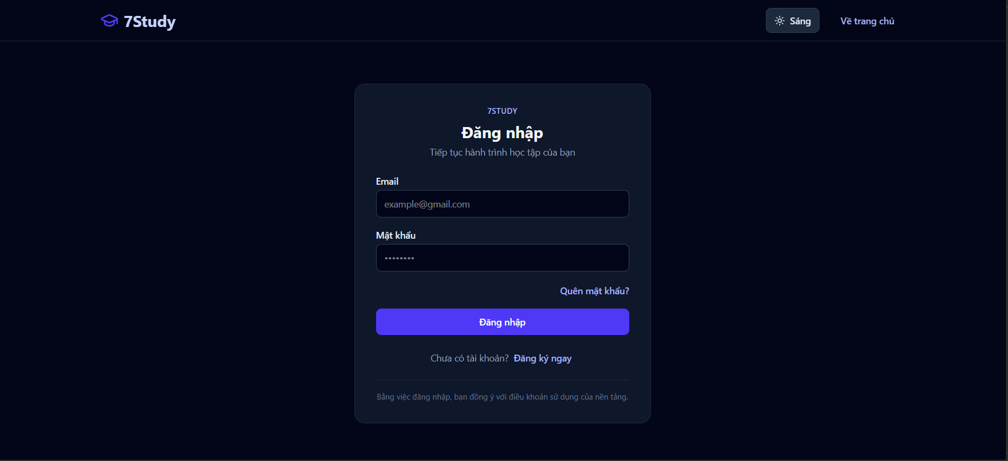

Hình A.1: ảnh màn hình trang đăng nhập
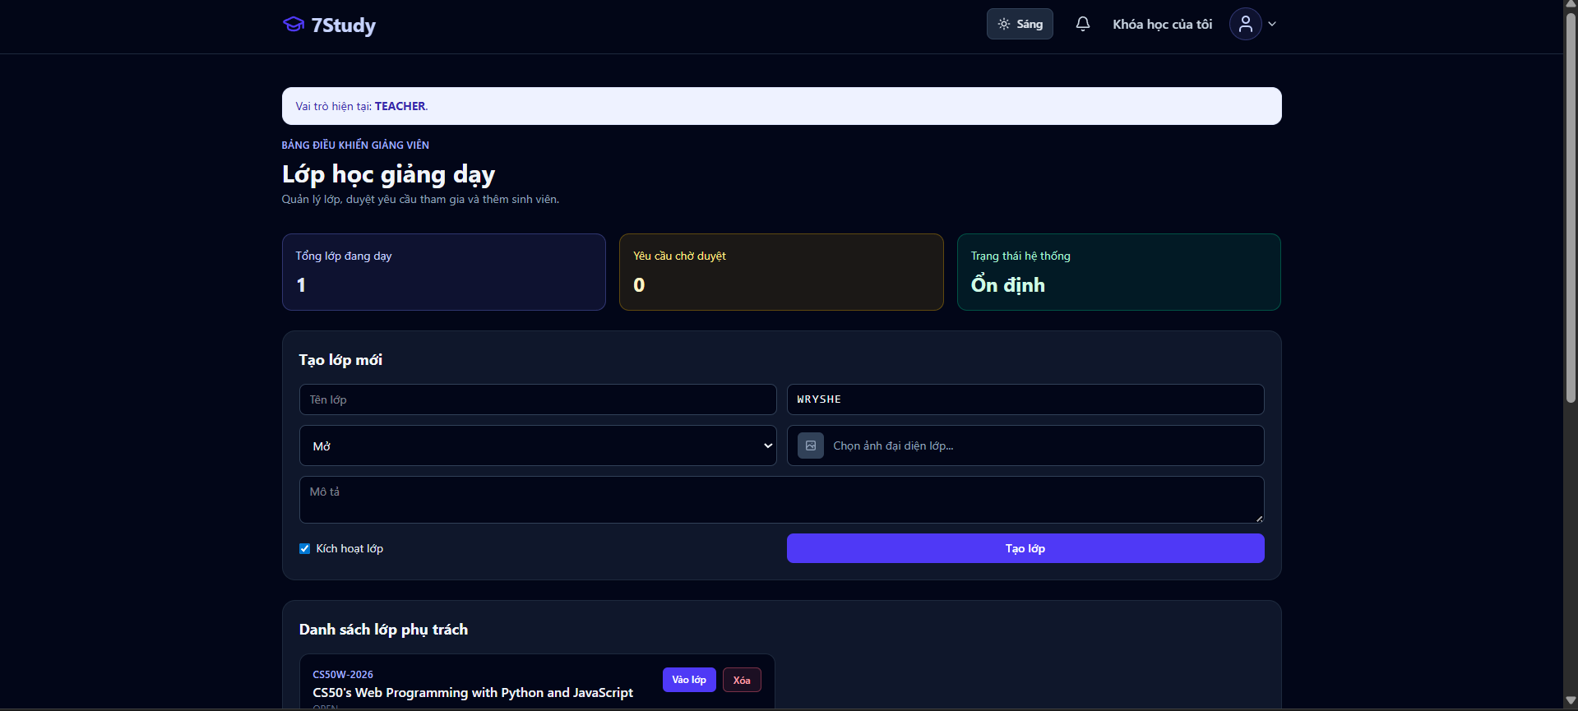

Hình A.2: ảnh màn hình dashboard giáo viên
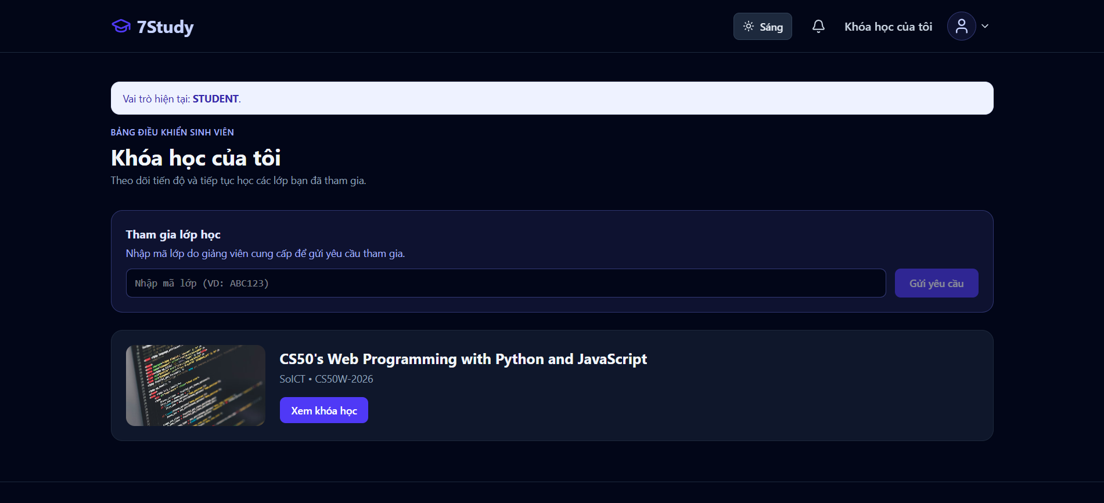

Hình A.3: ảnh màn hình dashboard sinh viên
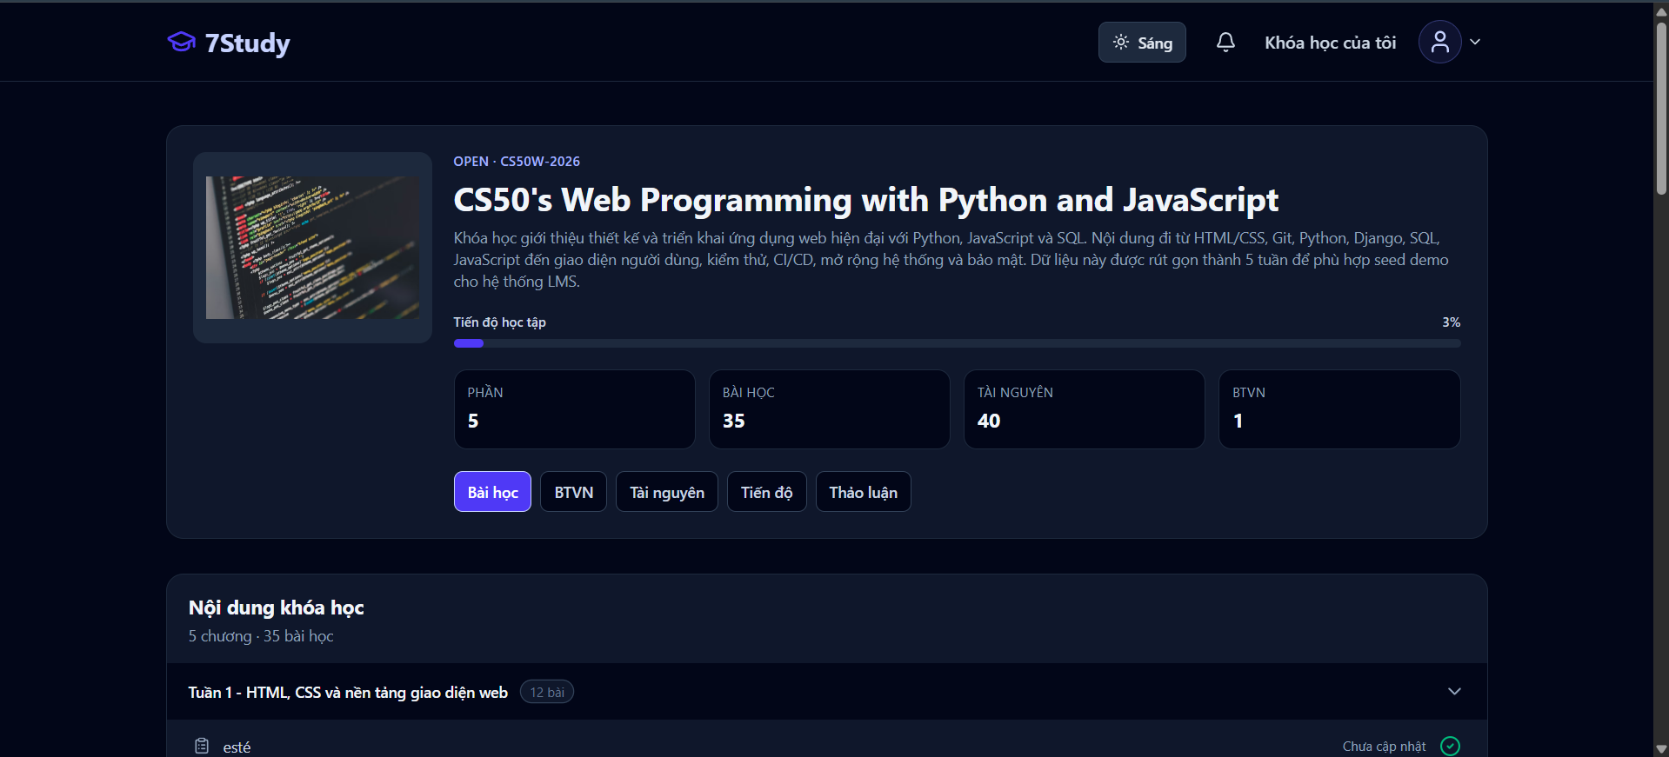

Hình A.4: ảnh màn hình chi tiết lớp học
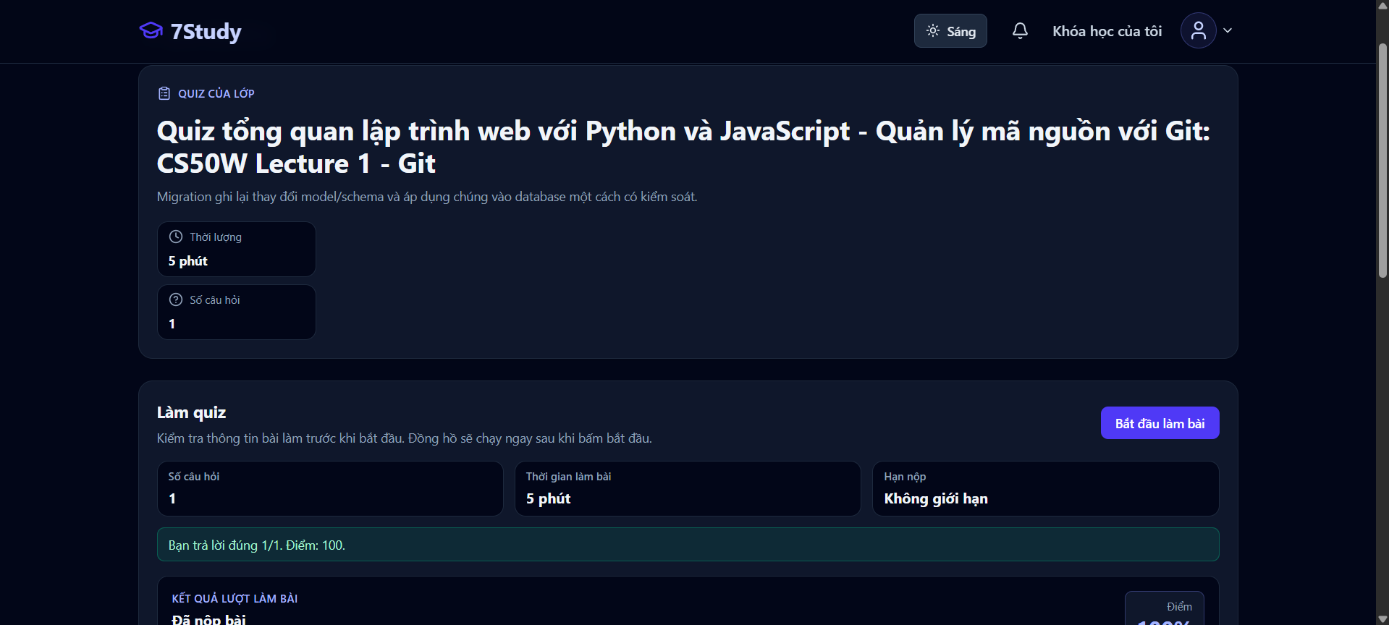

Hình A.5: ảnh màn hình làm quiz
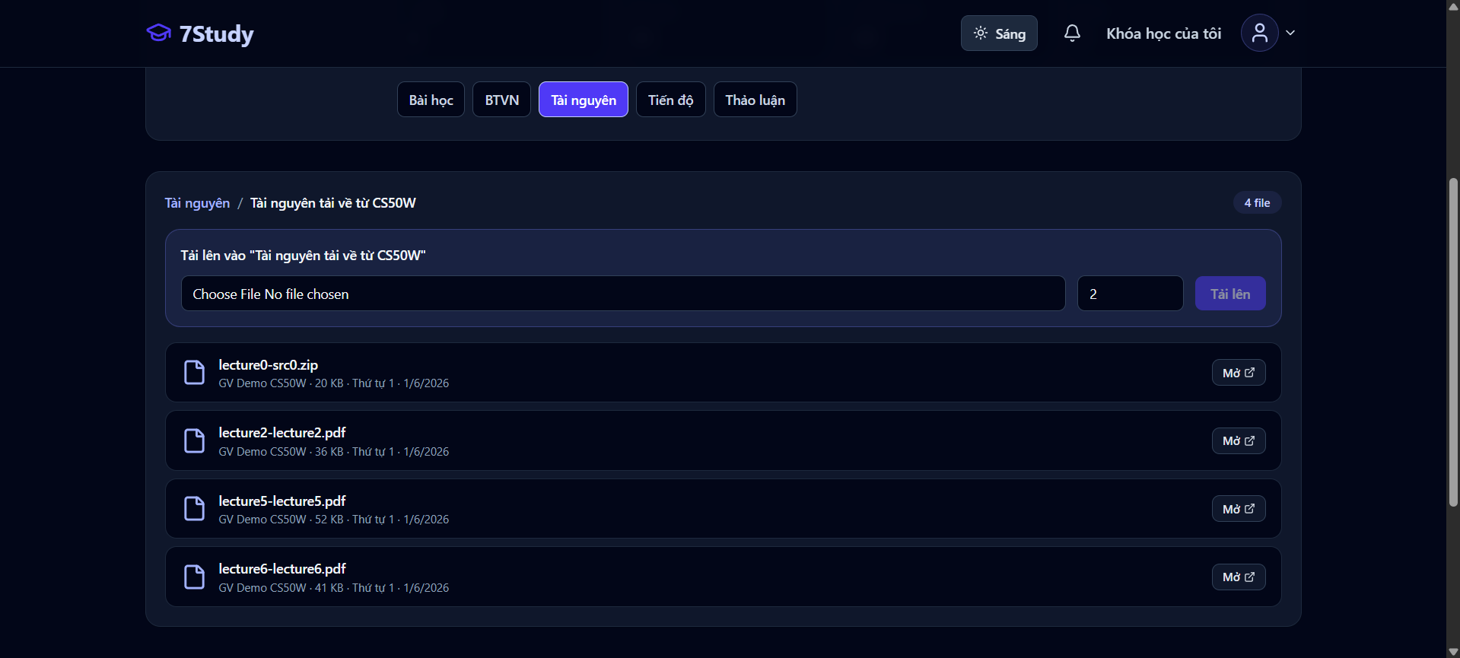

Hình A.6: ảnh màn hình tài nguyên hoặc assignment

PHỤ LỤC B. BẢNG PHÂN CÔNG CÔNG VIỆC
Thành viên | MSSV | Công việc phụ trách | Mức độ hoàn thành | Ghi chú
Trần Đức Thái  (tranducthai) | 20235215 | • Thiết kế cơ sở dữ liệu (20+ bảng)  • Toàn bộ module backend: auth, users, classes, class-members, sections, lessons, quiz, assignment, submission, discussion, messages  • WebSocket Gateway – chat thời gian thực  • Hệ thống thông báo in-app (notifications)  • Import câu hỏi quiz từ CSV  • Upload avatar (người dùng + lớp học)  • Reset mật khẩu qua email (Nodemailer)  • Tích hợp Supabase Storage  • Tích hợp API với frontend | ~100% | 36 commits
Nguyễn Khánh Sơn  (ksondeptrai2k5) | 20235212 | • Toàn bộ giao diện React + Tailwind CSS  • Route guards (RequireAuth, RequireRole)  • Dark mode  • Dashboard 3 vai trò (Admin/Teacher/Student)  • Trang chi tiết lớp học (5 tab)  • Trang làm quiz (đồng hồ đếm ngược)  • Frontend realtime chat (WebSocket client)  • Responsive mobile layout  • Seed data CS50W (26 bài học, 5 quiz, 12 tài nguyên)  • Cấu hình triển khai Render + Neon  • Swagger API docs | ~100% | 58 commits

Bảng phân công công việc thực tế của từng thành viên trong nhóm.

PHỤ LỤC C. LỊCH SỬ COMMIT THEO TUẦN
Bảng thống kê số commit mỗi thành viên theo tuần học, bắt đầu từ tuần 1 đến nay (từ tuần 7 trở đi tất cả thành viên đều commit).
Tuần | Thời gian | Trần Đức Thái | Nguyễn Khánh Sơn
Tuần 1 | 30/3 – 5/4/2026 | - | 2 commits
Tuần 2 | 6/4 – 12/4/2026 | 3 commits | 3 commits
Tuần 3 | 13/4 – 19/4/2026 | 6 commits | 1 commit
Tuần 4 | 20/4 – 26/4/2026 | 2 commits | 4 commits
Tuần 5 | 27/4 – 3/5/2026 | 2 commits | 1 commit
Tuần 6 | 4/5 – 10/5/2026 | - | 4 commits
Tuần 7 | 11/5 – 17/5/2026 | 1 commit | 4 commits
Tuần 8 | 18/5 – 24/5/2026 | 2 commits | 12 commits
Tuần 9 | 25/5 – 31/5/2026 | 7 commits | 4 commits
Tuần 10 | 1/6 – 7/6/2026 | 7 commits | 10 commits
Tuần 11 | 8/6 – 14/6/2026 | 2 commits | 4 commits
TỔNG |  | 36 commits | 58 commits
★ Từ tuần 7 đến kết thúc: cả Trần Đức Thái và Nguyễn Khánh Sơn đều commit đều đặn mỗi tuần.
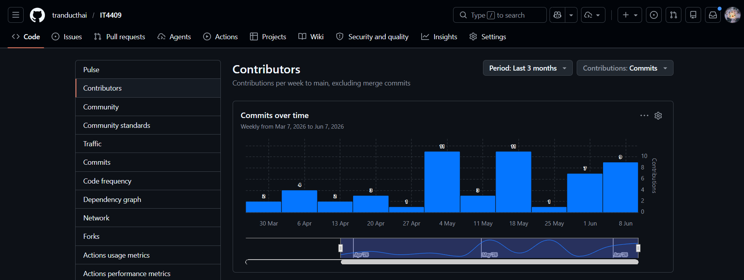
Hình C: Ảnh minh họa contribution graph

